ПОБЕДИТЕЛИ СПОРТИВНОГО ТУРНИРА
(настольному тенису, шашкам, шахматам)

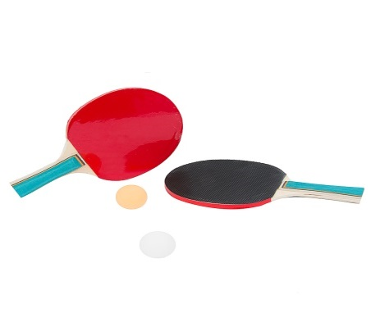 | I место Сухойкин Владислав  II место Троянцев Дмитрий  III место Попов Максим | 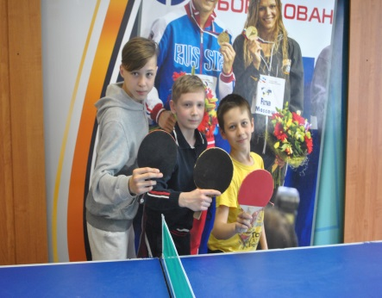
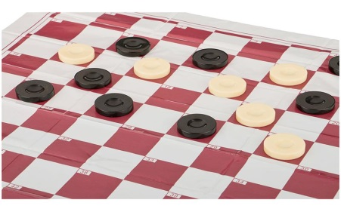 | I место Красавин Егор  II место Сухойкин Владислав  III место Яцюк Семён | 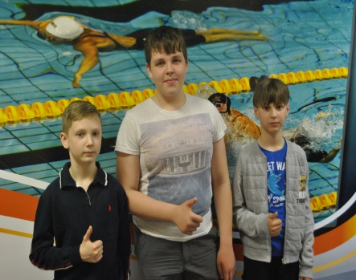
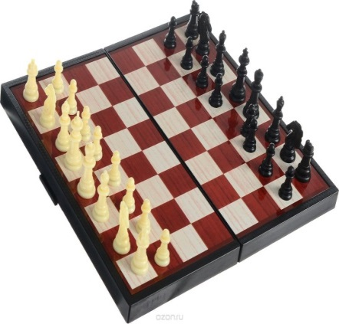 | I место Сухойкин Владислав  II место Грималяк Николай  III место Попов Максим | 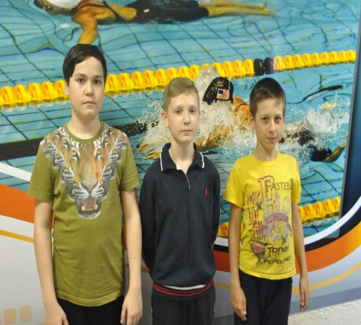

П О З Д Р А В Л Я Е М!

